附件3

昆明市“生产、经营非药品类易制毒化学品”重点事项审查手册

一、“生产、经营非药品类易制毒化学品”重点事项清单
1.生产经营单位生产安全事故应急预案备案；
2.危险化学品经营许可证新证核发；
3.危险化学品生产企业安全生产许可新证；
4.非药品类易制毒化学品生产许可证新证核发；
5.非药品类易制毒化学品经营许可证新证核发；
6.非药品类易制毒化学品第二类生产首次备案；
7.非药品类易制毒化学品第三类生产首次备案；
8.非药品类易制毒化学品第二类经营首次备案；
9.非药品类易制毒化学品第三类经营首次备案。

二、综合窗口职责
政务服务中心“高效办成一件事”服务专区，受理“生产、经营非药品类易制毒化学品”重点事项联办申请，核查申请材料是否齐备、规范；提供“生产、经营非药品类易制毒化学品”重点事项一站式办理服务，负责办理结果统一出件。

三、审查标准

（一）申请主体审查标准
1.申请主体须符合法律规定的要求；
2.申请主体须符合场景范围规定的要求。

（二）申请材料审查标准
1.通过网上电子审查进行形式要件审查，或对申请人所提交的纸质申请材料进行形式审查；
2.申请材料的完整性及合法性；
3.申请事项属于职权范围，申请材料齐全、符合法定形式，或者申请人按照要求提交全部补正申请材料的，应当场填写材料接收凭证；
4.申请材料存在可以当场更正的错误的，应当允许申请人当场更正。

（三）受理环节职责
1.申请事项是否属于本部门法定职权；
2.申请人主体是否符合相关要求；
3.申请人所提交的电子申请或纸质材料是否与对外公示材料清单目录一致；
4.申请人所申请事项内容和理由依据是否符合相应的法定条件。
四、申请要件审查要点

（一）必要材料
1.营业执照或者其他主体资格证明文件
审查要点：是否与申请登记表中“申请单位基本情况”信息一致。
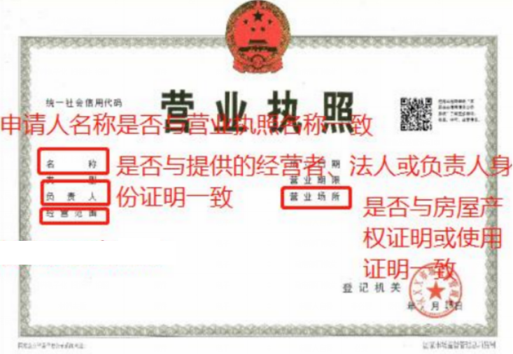
2.个体工商户经营者、法定代表人或其他组织负责人的身份证明
审查要点：身份证是否在有效期内，核验人证是否一致。

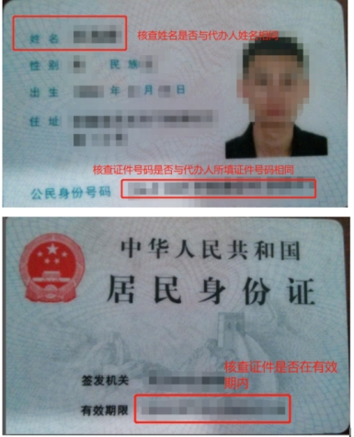

3.应急预案评审意见
审查要点：各表基础信息、评审结论和意见、评审专家签字、企业盖章等是否齐全。
4.应急预案文本
审查要点：资料是否齐全并整齐装订。
5.风险评估结果和应急资源调查清单
审查要点：风险评估报告和应急资源调查报告两项材料是否齐全并加盖企业公章。
6.安全生产规章制度和岗位操作规程的目录清单
审查要点：罗列的制度和规程是否与申请单位实际情况相符。
7.企业主要负责人、安全生产管理人员、特种作业人员的相关资格证书（复制件）和其他从业人员培训合格的证明材料
审查要点：（1）人证是否相符；（2）证书是否在有效期；（3）证书类型是否与从业人员的从业类型是否相符。
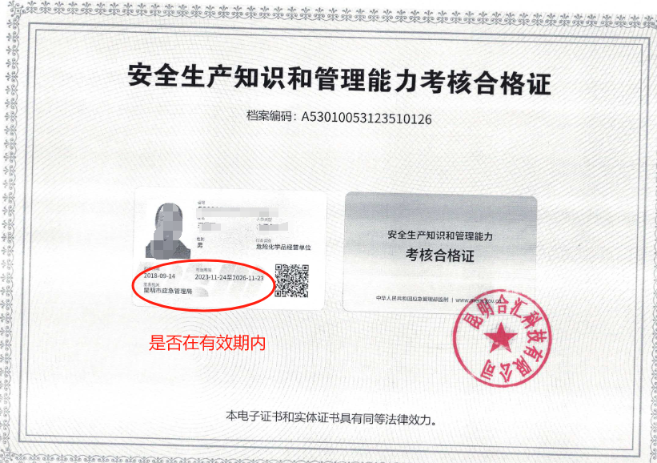

8.为从业人员缴纳工伤保险和安全生产责任险的证明材料
审查要点：（1）缴费凭证、保单等材料是否在有效期；（2）参保人员信息与本单位相应从业人员信息是否一致。
9.储存设施相关证明文件
审查要点：（1）是否有储存设施的有关证明文件或资料；（２）如有租赁关系，双方是否签订了相应租赁协议，租赁协议是否在有效期。
10.设置安全生产管理机构，配备专职安全生产管理人员的文件复制件
审查要点：（1）是否加盖本单位公章；（2）如有有效期的限制，该文件是否在有效期内。
11.危险化学品事故应急救援预案的备案证明文件
审查要点：（1）是否在有效期；（2）预案内容是否符合企业实际。
12.应急救援组织或者应急救援人员，以及应急救援器材、设备设施清单
审查要点：（1）是否有文件或其他书面材料表明成立或组建应急救援组织，明确具体的应急救援人员、工作职责、联系电话等信息；（2）应急救援器材、设备设施清单是否明确器材名称、规格型号、存放位置、负责人、数量等信息。
13.属地县级应急管理部门同意办理相应证照的意见
审查要点：（1）相关负责人是否签署“同意办理”或“同意上报”等书面意见；（２）是否填写日期；（3）是否加盖本单位公章。
14.生产设备、仓储设施和污染物处理设施情况说明材料
审查要点：（1）相关设备、设施在投入使用前是否经检测检验或验收合格；（2）相关设备、设施的数量、规格型号、安全防护措施等信息是否与申请单位实际情况相符。
15.易制毒化学品管理制度和环境突发事件应急预案
审查要点：（1）是否履行了制度和预案的审批或批准手续；（2）制定的制度是否与申请单位实际情况相符；（3）应急处置措施是否与申请单位实际情况相符。
16.单位法定代表人或者主要负责人和技术、销售、管理人员的无毒品犯罪记录证明材料
审查要点：（1）人员身份信息是否准确；（2）证明材料是否在有效期；（3）证明事项与所申报事项是否相符。
17.产品包装说明和使用说明书
审查要点：（1）是否按相关技术规范或标准要求编制产品包装说明和使用说明书；（2）说明内容与申请单位实际情况是否一致；（3）是否注明产品名称、厂家基本信息、产品危害性、应急处置措施、应急救援电话等重要信息。
18.单位法定代表人或者主要负责人和技术、管理人员具有相应安全生产知识的证明材料
审查要点：（1）人证是否相符；（2）证书是否在有效期；（3）证书类型是否与从业人员的从业类型是否相符。
19.单位法定代表人或者主要负责人和技术、管理人员具有相应易制毒化学品知识的证明材料
审查要点：（1）人员身份信息是否准确；（2）证明材料是否在有效期；（3）证明事项与所申报事项是否相符。
20.易制毒化学品经营管理制度和包括销售机构、销售代理商、用户等内容的销售网络文件
审查要点：（1）是否履行了制度文件的审批或批准手续；（2）制定的制度是否与申请单位实际情况相符。
21.法定代表人或者主要负责人和销售、管理人员具有相应易制毒化学品知识的证明材料：
审查要点：（1）人员身份信息是否准确；（2）证明材料是否在有效期；（3）证明事项与所申报事项是否相符。
22.经营场所、仓储设施情况说明材料
审查要点：（1）是否有经营场所、储存设施的有关证明文件或资料；（２）如有租赁关系，双方是否签订了相应租赁协议，租赁协议是否在有效期。
23.易制毒化学品管理制度
审查要点：（1）是否履行了制度文件的审批或批准手续；（2）制定的制度是否与申请单位实际情况相符。

（二）情形材料
1.授权委托书以及代理人的中华人民共和国居民身份证
审查要点：（1）授权委托书填写完整准确；（2）身份证是否在有效期内，核验人证是否一致。

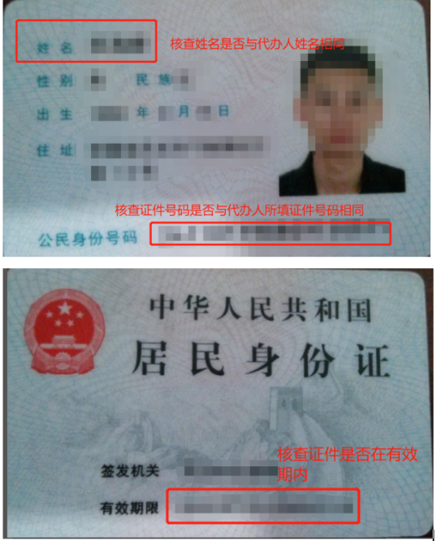
2.专职安全生产管理人员的学历证书、技术职称证书或者危险物品安全类注册安全工程师资格证书
审查要点：（1）人证是否相符；（2）证书是否在有效期；（３）证书类型是否与从业人员的从业类型是否相符。
3.危险化学品建设项目安全设施竣工验收报告
审查要点：（1）验收报告是否加盖公章；（2）参与验收的评价人员、审评专家、企业相关人员是否在对应负责人栏目签字；（3）是否写明“通过验收”的字样。
4.安全评价报告
审查要点：（1）相应安全评价报告编制单位是否在封面、综合评价结论等处加盖公章；（2）相应安全评价报告编制单位的《安全评价机构资质证书》是否在有效期；（3）评价人员、审评专家是否在对应负责人栏目签字。
5.如涉及危险化学品重大危险源，则须提交危险化学品重大危险源及其应急预案的备案证明文件、资料
审查要点：（1）是否在有效期；（2）构成重大危险源的危险化学品品种、数量及其预案内容是否符合企业实际。
6.安全生产费用提取和使用规定的文件
审查要点：（1）是否加盖本单位公章；（2）费用提取和使用是否符合有关规定。
7.单位法定代表人或者主要负责人和技术、管理人员具有相应安全生产知识的证明材料
审查要点：
8.单位法定代表人或者主要负责人和技术、管理人员具有相应易制毒化学品知识的证明材料
审查要点：（1）人员身份信息是否准确；（2）证明材料是否在有效期；（3）证明事项与所申报事项是否相符。
9.安全生产管理制度
审查要点：（1）是否履行了制度文件的审批或批准手续；（2）制定的制度是否与申请单位实际情况相符。

五、申请登记表审查要点

昆明市“生产、经营非药品类易制毒化学品”重点事项申请登记表

申请  事项 | □生产经营单位生产安全事故应急预案备案  □危险化学品经营许可证新证核发  □危险化学品生产企业安全生产许可新证  □非药品类易制毒化学品生产许可证新证核发  □非药品类易制毒化学品经营许可证新证核发  □非药品类易制毒化学品第二类生产首次备案  □非药品类易制毒化学品第三类生产首次备案  □非药品类易制毒化学品第二类经营首次备案  □非药品类易制毒化学品第三类经营首次备案
基本信息（必填）
企业名称 |  | 与营业执照上的企业名称相符
统一社会  信用代码 |  | 与营业执照上的统一社会信用代码一致
经营场所 |  | 与实际经营场所地址相符 |  | 场所建筑面积 |  |  | M²
经营范围 |  |  |  | 设计生产规模
成立日期 |  |  |  | 经营期限
注册资金（万元） |  | 万元 |  | 年总产值 |  |  | 万元
行业类型 |  |  |  | 从业人数 |  |  | 人
经营地址（如有） |  | 填写到镇（街道）具体地址
法定代表人（负责人） |  |  |  | 移动电话
证件号 |  |  |  | 证件类型
经济性质 |  | □国有企业 □集体企业 □合伙企业 □股份制企业（合作） □个人独资企业 □有限责任公司 □外商投资公司 □股份有限公司 □个体工商户（□个人经营 □家庭经营 ）□农民专业合作社 □其他：
房屋权属 |  | □自有 □租赁 □无偿使用
 |  | 租赁/无偿使用期限： □ 年 月 日至 年 月 日 □长期
联络员信息 |  | 姓名 |  |  | 固定电话
 |  | 移动电话 |  |  | 电子邮箱
 |  | 证件类型 |  |  | 证件号码
委托代理人信息 |  | 姓名 |  |  | 固定电话
 |  | 证件类型 |  |  | 证件号码
 |  | 委托期限 | 自_______年____月____日至_______年____月____日
生产经营单位生产安全事故应急预案备案（必填）
根据《生产安全事故应急预案管理办法》，现将我单位编制的：

等预案报上，请予备案。

危险化学品经营许可证新证核发（必填）
1.压缩气体和液化气体 | 危险化学品名称 | 申请经营数量（吨/年） | 危险化学品名称 | 申请经营数量（吨/年）
2.易燃液体
3.易燃固体、自燃物品和遇湿易燃物品
4.氧化剂和有机过氧化物
5.毒害品
6.腐蚀品
危险化学品生产企业安全生产许可新证（必填）
经济类型 |  |  |  |  |  |  |  |  |  |  |  |  |  |  |  |  |  |  |  |  |  |  |  |  |  |  |  |  | 专职安全生产管理人员人数
申请  单位上级单位 |  |  |  |  |  |  |  |  |  | 名称 |  |  |  |  |  |  |  |  |  |  |  |  |  |  |  |  |  |  | 主要负责人
 |  |  |  |  |  |  |  |  |  | 注册地址 |  |  |  |  |  |  |  |  |  |  |  |  |  |  |  |  |  |  | 邮政编码
 |  |  |  |  |  |  |  |  |  | 经济类型 |  |  |  |  |  |  |  |  |  |  |  |  |  |  |  |  |  |  | 专职安全生产管理人员人数
序号  项目 |  |  |  |  |  |  |  | 申请许可范围 |  |  |  |  |  |  |  |  |  |  |  |  |  |  |  |  |  |  | 备 注
 |  |  |  |  |  |  |  | 产品名称 |  |  |  | 生产能力 |  |  |  |  |  |  |  |  |  |  | 工艺系统 |  |  |  | 生产原料 |  |  | 验收文号 |  |  |  |  |  |  | 投产日期
1
2
3
□非药品类易制毒化学品生产许可证新证核发（必填）
□非药品类易制毒化学品经营许可证新证核发（必填）
□非药品类易制毒化学品第二类生产首次备案（必填）
□非药品类易制毒化学品第三类生产首次备案（必填）
□非药品类易制毒化学品第二类经营首次备案（必填）
□非药品类易制毒化学品第三类经营首次备案（必填）
生产、经营申请事项：第一类□ 第二类□ 第三类□ 生产□ 经营□
许 可□ 备 案□
申请  信息 |  |  |  |  |  | 原许可证（备案证明）编号
 |  |  |  |  |  | 从业人员人数 |  |  |  |  |  |  |  |  |  |  |  |  |  |  |  |  |  |  |  |  |  | 技术/销售、管理人员人数
 |  |  |  |  |  | 上年固定资产净值（万元） |  |  |  |  |  |  |  |  |  |  |  |  |  |  |  |  |  |  |  |  |  | 上年销售收入（万元）
 |  |  |  |  |  | 仅经营单位填写 |  |  | 经营场所 |  |  |  | 地址
 |  |  |  |  |  |  |  |  |  |  |  |  | 产权
 |  |  |  |  |  |  |  |  | 储存设施 |  |  |  | 地址
 |  |  |  |  |  |  |  |  |  |  |  |  | 产权 |  |  |  |  |  |  |  |  |  |  |  |  |  |  | 储存能力（吨）
生产申请 许可□ 备案□

序号 |  | 产品名称 |  |  |  |  |  |  |  |  |  |  |  | 产量（吨/年） |  |  |  |  |  |  | 主要流向 |  |  |  |  |  |  |  |  |  |  |  | 备注
 |  |  |  |  |  |  |  |  |  |  |  |  |  |  |  |  |  |  |  |  |  |  |  |  |  |  |  |  |  |  |  |  | 现有生产能力（吨/年） |  |  |  |  |  |  |  |  | 上年度产量（吨）
注：第一类非药品类易制毒化学品生产单位，在标识“许可”的方框中打“√”；第二、三类非药品类易制毒化学品生产单位，在标识“备案”的方框中打“√”。
经营申请 许可□ 备案□
序号 |  |  |  | 品 名 |  |  |  |  |  |  |  |  |  |  | 销售量（吨/年） |  |  |  |  | 主要流向 |  |  |  |  |  |  |  |  |  |  |  |  |  | 备注
 |  |  |  |  |  |  |  |  |  |  |  |  |  |  |  |  |  |  |  |  |  |  |  |  |  |  |  |  |  |  |  |  |  | 上年度销售量（吨） |  |  |  |  |  |  | 经营方式
生产单位生产条件情况
序号 |  |  |  |  |  |  | 生产条件要素 |  |  |  |  |  |  |  |  |  |  |  |  |  |  |  |  |  | 内 容 |  |  |  |  |  |  |  |  |  |  |  |  | 提交材料编号
1 |  |  |  |  |  |  | 工商营业执照编号及主要生产范围
2 |  |  |  |  |  |  | 危险化学品安全生产许可证编号及危险化学品登记证编号
3 |  |  |  |  |  |  | 环境突发事件应急预案结构情况
4 |  |  |  |  |  |  | 易制毒化学品主要生产工艺、设备及流程方框图
5 |  |  |  |  |  |  | 单位生产组织结构图，主要生产、技术岗位名称、数量，各级、各部门安全生产责任制，岗位安全生产操作管理制度等情况
6 |  |  |  |  |  |  | 法定代表人或主要负责人和技术、管理人员具有安全生产有关知识考核情况
7 |  |  |  |  |  |  | 法定代表人或主要负责人和技术、管理人员具有易制毒化学品有关知识考核情况
8 |  |  |  |  |  |  | 法定代表人或主要负责人和技术、管理人员无毒品犯罪记录的说明以及出具证明材料的单位名称
9 |  |  |  |  |  |  | 符合规定的易制毒化学品产品包装和使用说明书情况
注：已取得危险化学品生产企业安全生产许可证的单位，免填第1、5、6项内容。
经营单位经营条件情况
序号 |  |  | 经营条件要素 |  |  |  |  |  |  |  |  |  |  |  |  |  |  |  |  |  |  |  |  | 内 容 |  |  |  |  |  |  |  |  |  |  |  |  |  |  | 提交材料编号
1 |  |  | 工商营业执照编号及主要经营范围
2 |  |  | 危险化学品经营许可证编号
3 |  |  | 经营场所面积，是否固定；经营场所属于租赁的，是否有书面租赁合同
4 |  |  | 销售方式（直销、代销，批发、零售）情况；若存在分销机构，说明其机构设置和管理情况，以及代理商的资质和分布情况
5 |  |  | 法定代表人或主要负责人和销售、管理人员具有易制毒化学品有关知识考核情况
6 |  |  | 法定代表人或主要负责人和销售、管理人员无毒品犯罪记录的说明以及出具证明材料的单位名称
7 |  |  | 符合规定的易制毒化学品产品包装和使用说明书情况
注：已取得危险化学品经营许可证的单位，免填第1项内容。
生产单位主要设备情况
序号 |  |  |  |  | 设备名称及规格型号 |  |  |  |  |  |  |  |  |  |  | 数量 |  |  |  |  |  | 压力容器类别 |  |  |  | 设计或制造单位情况 |  |  |  |  |  |  |  |  |  |  |  |  | 提交材料编号
 |  |  |  |  |  |  |  |  |  |  |  |  |  |  |  |  |  |  |  |  |  |  |  |  |  | 单位名称 |  |  |  |  |  | 有无符合规定的资质
属于淘汰设备的情况
主要设备是否符合国家标准及相关规定的自我评价
易制毒化学品仓储设施情况
序号 | 项 目 |  |  |  |  |  |  |  |  |  |  |  |  |  |  |  |  |  | 内 容 |  |  |  |  |  |  |  |  |  |  |  |  |  |  |  |  |  |  |  |  | 提交材料编号
1 | 库房或仓储场所建筑面积，储存的易制毒化学品名称及数量
2 | 同库储存的其他化学品名称、数量
3 | 库房或仓储场所有无符合规定的隔离措施,安全、防盗措施及监控设施等情况
4 | 储罐（容器）名称、容积、数量及储存的易制毒化学品名称
5 | 仓储设施是否符合国家标准及相关规定的自我评价
6 | 其他需要说明的事项
污染物处理设施情况
序号 | 项 目 |  |  |  |  |  |  |  |  |  |  |  |  |  |  |  |  | 内 容 |  |  |  |  |  |  |  |  |  |  |  |  |  |  |  |  |  |  |  |  |  | 提交材料编号
1 | 生产易制毒化学品产生的主要污染物以及国家规定的排放标准
2 | 污染物处理的工艺流程简述
3 | 污染物处理的设施 、设备简述
4 | 污染物排放时的实际浓度
5 | 其他需要说明的事项
易制毒化学品管理制度情况
序号 | 项 目 |  |  |  |  |  |  |  |  |  |  |  |  |  |  |  |  |  | 内 容 |  |  |  |  |  |  |  |  |  |  |  |  |  |  |  |  |  |  |  |  |  |  |  | 提交材料编号
1 | 易制毒化学品销售管理制度要点
2 | 易制毒化学品出入库管理制度要点
3 | 易制毒化学品各级责任人、各部门责任制要点
4 | 易制毒化学品进货、采购管理制度要点
5 | 易制毒化学品半成品管理制度要点
注：易制毒化学品经营单位免填第5项。
保 证 申 明

本企业（人）向许可机关郑重声明：我单位（或本人）已经阅知涉及事项的申请程序和所需材料，本申请登记表中所填内容及所附资料均真实、合法、有效，复印文本均与原件一致。如有不实之处，本人（单位）愿负相应的法律责任，并承担由此产生的一切后果。

申请单位（盖章）：

法定代表人（签字）：

申请人或委托代理人签字：
年 月 日

